Spaghetti met spinazie en chorizo
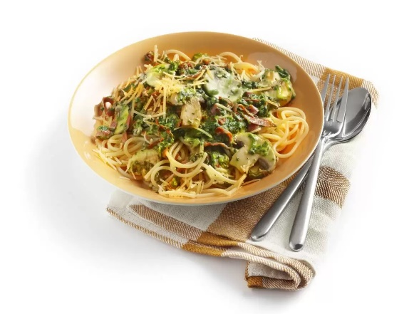

Ingrediënten 4 personen
- 400 gram spaghetti
- circa 450 gram diepvriesspinazie à la crème
- 100 gram belegen kaas (geraspt)
- 2 eetlepels olijfolie
- 2 teentjes knoflook (fijngehakt)
- 200 gram champignons (in plakjes, schoongeveegd)
- 100 gram chorizo (in reepjes)

Bereiden
- Kook de spaghetti beetgaar.
- Verwarm de spinazie in een wok of hapjespan zonder te koken. Voeg de helft van de kaas toe.
- Verhit de olie en bak hierin de knoflook en champignons.
- Schep de champignons met de chorizo door het spinaziemengsel.
- Serveer de spaghetti met de spinaziesaus en bestrooi met de rest van de kaas.

Bereidingstip
Voeg een scheutje melk of kookroom toe aan de saus als je deze te dik vindt.

